Roma, 25 gennaio 2024

OGGETTO: Convocazione del Consiglio di Corso di Studi in Beni Culturali

Care colleghe e cari colleghi, con la presente comunico che il prossimo 2 febbraio 2024, alle ore 14:00 è convocato in via telematica, su Teams, il Consiglio del Corso di Studi in Beni Culturali per trattare i seguenti punti all’o.d.g.:

1. Comunicazioni
2. Didattica programmata per l’a.a. 2024-2025
3. Scheda ciclica del riesame
3. Aggiornamento sito del Corso di laurea
4. Programmazione di una assemblea studentesca
4. Varie ed eventuali

Sarà mia cura predisporre in tempo la riunione nel Team del Corso di Laurea in modo che possiate trovarla in calendario.

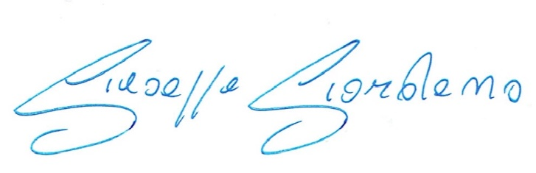
Il coordinatore
Giuseppe Giordano

